**Lossless Challenge**

**DPCM符号化を用いた画像圧縮**

17005 荒木田祥

17096 中島雅己

1．はじめに

今回一からプログラムを作るのは困難だったため，あらかじめ用意したプログラムに内容を加えることにした．元のプログラムは画像をそのままエントロピー符号化するというものだった．今回作成したエンコーダーでは画像に対してDPCM符号より相関除去をし，エントロピー符号化を行った．

2．DPCM符号

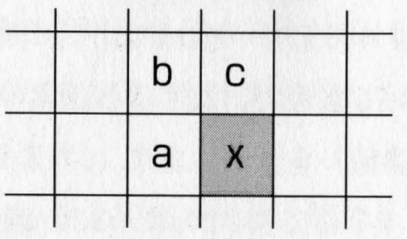このプログラムはラスタースキャン順で走査しておりその走査対象画素の画素値をxと置く．また，周辺画素の画素値a,b,cを右図のように置く．画像には空間的な連続性に起因する冗長性があるので c-bとx-aの画素値はそれぞれ0に近い値をとる可能性が高い．よって予測値をPxと置くと，次式のように予測できる．

図1，注目画素と参照画素

$$P_{x}=a+\left(c-b\right)=a+c-b$$

Pxは予測であるのでそれに対するずれが発生する．この予測誤差をEと置くと次式のように表せる．

$$E=x-P_{x}$$

この E を符号化する．画像全体で考えるとEの出現確率分布が 0 付近に急峻的な分布となり冗長性が高くなる．よってエントロピー符号化した際に符号量が小さくなる．この相関除去方法がDCPM符号である．

3．結果

図2にDPCM符号を用いた予測の例（ここではBaboonを例にとる）を示す．

表1に符号化レートの比較を示す．

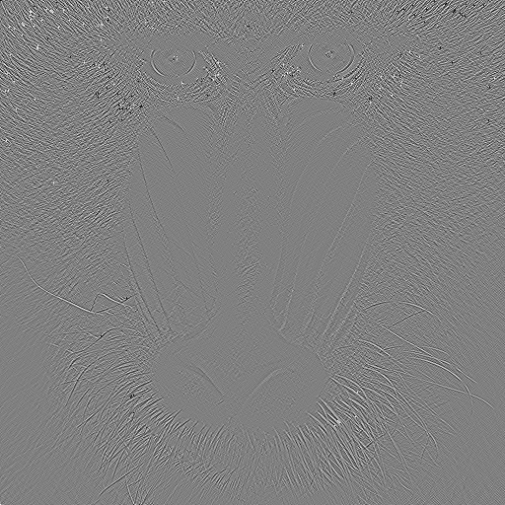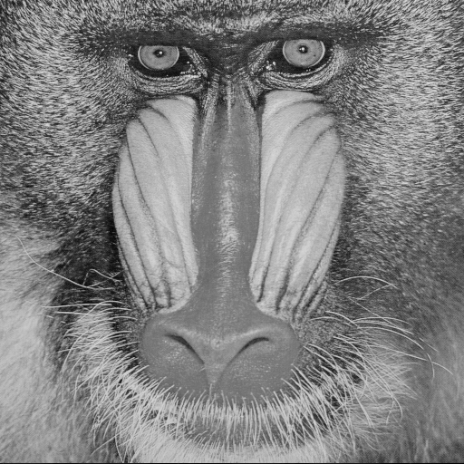

図2，DPCM符号を用いた予測の例 (Baboon)

1. 元画像 (Baboon)

(b) DPCM符号化画像 (Baboon)

表1 符号化レートの比較 (bits/pel)

|  |  |  |  |
| --- | --- | --- | --- |
| Image | エントロピー符号化のみ | DPCM符号化 | JPEG-LS [1] |
| Camera | 7.046 | 5.163 | 4.314 |
| Couple | 6.455 | 4.450 | 3.699 |
| Noisesquare | 5.786 | 6.300 | 5.683 |
| Airplane | 6.723 | 4.542 | 3.817 |
| Baboon | 7.369 | 6.619 | 6.037 |
| Lena | 7.605 | 5.235 | 4.607 |
| Lennagrey | 7.459 | 4.887 | 4.238 |
| Peppers | 7.603 | 5.389 | 4.513 |
| Shapes | 6.755 | 2.040 | 1.214 |
| Balloon | 7.354 | 3.576 | 2.904 |
| Barb | 7.562 | 5.534 | 4.691 |
| Barb2 | 7.495 | 5.565 | 4.686 |
| Goldhill | 7.541 | 5.080 | 4.477 |
| *Average* | 7.135 | 4.952 | 4.222 |

参考文献

[1]ISO/IEC,14495-1:1999, “Information technology-lossless and near-lossless compression of continuous-tone still images: baseline,” Dec.1999.